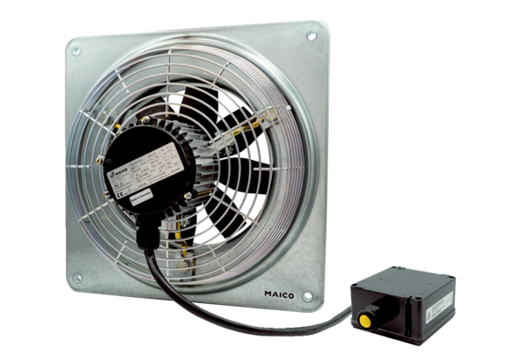Ventilateur mural hélicoïde EZQ 20/4 E Ex tUnité de conditionnement : 1 pièceGamme: C
Numéro de référence : 0083.0217Fabricant : MAICO

